Т Е Х Н И Ч Е С К И
С П Е Ц И Ф И К А Ц И И
ЗА
УЧАСТИЕ В ОТКРИТА ПРОЦЕДУРА ЗА ВЪЗЛАГАНЕ НА ОБЩЕСТВЕНА ПОРЪЧКА С ПРЕДМЕТ:

„Предоставяне на услуги по оползотворяване на отпадъци с код: 19 12 10 - горими отпадъци (RDF – модифицирани горива, получени от отпадъци), съгласно Наредба №2 от 23.07.2014 г. (Обн. ДВ, бр. 66 от 08.08.2014г.), преминали обработка в Завод за МБТ на отпадъци на площадка „Садината“ с адрес с. Яна, местност „Садината“

2015 г.

СЪДЪРЖАНИЕ
I. ВЪЗЛОЖИТЕЛ 3
1. ПРЕДМЕТ НА ОБЩЕСТВЕНАТА ПОРЪЧКА 3
2. СЪЩЕСТВУВАЩО ПОЛОЖЕНИЕ СЪГЛАСНО ПРОЕКТА 3
3. ДЕЙНОСТИ, ВКЛЮЧЕНИ В ОБХВАТА НА ПОРЪЧКАТА 5
4. СРОК ЗА ИЗПЪЛНЕНИЕ НА ПОРЪЧКАТА 7
II. ОБЩИ СПЕЦИФИКАЦИИ 7
1. ЗАКОНОДАТЕЛСТВО, СТАНДАРТИ, РАЗРЕШИТЕЛНИ 7
2. ИНФОРМАЦИОННА СИСТЕМА И ОБМЕН НА ДАННИ 7
3. ГОДИШЕН ПЛАН ЗА ОПОЛЗОТВОРЯВАНЕ 7
III. ВЪЗЛАГАНЕ, КОНТРОЛ И ОТЧЕТНОСТ НА ИЗПЪЛНЕНИЕТО НА ДЕЙНОСТИТЕ 8
1. ВЪЗЛАГАНЕ 8
2. КОНТРОЛ И ОТЧЕТНОСТ НА ИЗПЪЛНЕНИЕТО НА ДОГОВОРА 9
IV. СЪДЪРЖАНИЕ НА ТЕХНИЧЕСКОТО ПРЕДЛОЖЕНИЕ 11

I. ВЪЗЛОЖИТЕЛ
Възложител на обществената поръчка е Кметът на Столична община.

ПРЕДМЕТ НА ОБЩЕСТВЕНАТА ПОРЪЧКА

  - Предмет на обществената поръчка е предоставянето на услуги по: „Оползотворяване на отпадъци с код: 19 12 10 - горими отпадъци (RDF – модифицирани горива, получени от отпадъци), съгласно Наредба №2 от 23.07.2014 г. (Обн. ДВ, бр. 66 от 08.08.2014г.), преминали обработка в Завод за МБТ на отпадъци на площадка „Садината“ с адрес с. Яна, местност „Садината“ по обособени позиции
  - Обектът на обществената поръчка включва:
Услуги по оползотворяване на отпадъци с код:
19 12 10 горими отпадъци (RDF – модифицирани горива, получени от отпадъци),
преминали обработка чрез Завод за МБТ на отпадъци на площадка Садината.
  - Обособени позиции:
I-ва обособена позиция - Оползотворяване на RDF до 80 000 т/год., насипен с размери: 0-50 мм – шредиран и 0-200 мм – нешредиран и опакован с размери: 0-50 мм – шредиран и 0-200 мм – нешредиран;
II-ра обособена позиция - Оползотворяване на RDF до 75 000 т/год., насипен с размери: 0-50 мм – шредиран и 0-200 мм – нешредиран и опакован с размери: 0-50 мм – шредиран и 0-200 мм – нешредиран;
III-та обособена позиция - Оползотворяване на RDF до 25 000 т/год., насипен с размери: 0-50 мм – шредиран и 0-200 мм – нешредиран и опакован с размери: 0-50 мм – шредиран и 0-200 мм – нешредиран.
Всеки участник може да подаде оферта само за една обособена позиция.

СЪЩЕСТВУВАЩО ПОЛОЖЕНИЕ СЪГЛАСНО ПРОЕКТА
2.1. Схема с местоположението на сградите на Завод за МБТ на отпадъци – ген план
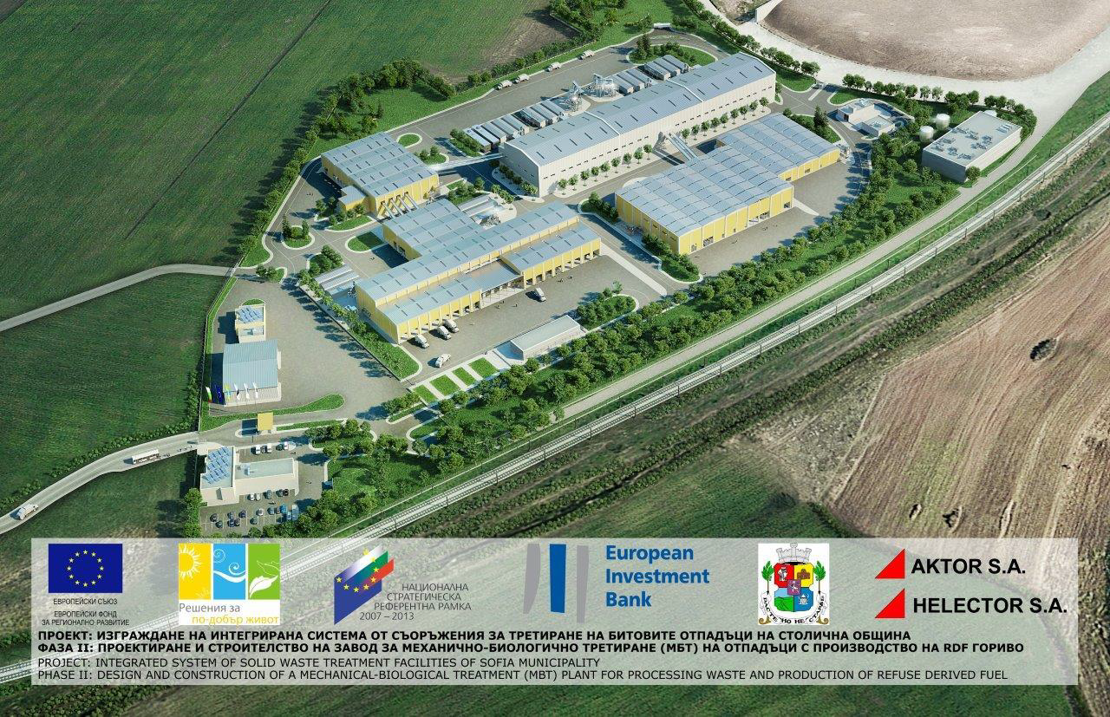

2.2. Основни характеристика на RDF – състав, качество, тегло, опасни свойства

Данни за очакваните характеристики на качество и състав на RDF:
Характеристики |  | RDF  за  Завода
Размер на материала | мм | 30 - 200
Вредни вещества
Калорийна стойност | MJ/kg | 13-17
Влажност | тегловен % | <20
Пепел | тегловен % | <20
Средни стойности на вредни компоненти

-Хлор (CL) | тегловен % | <0,75
-Сяра (S) | тегловен % | < 1
-Флуор (F) | тегловен % | <0,03
-р₂о₅ | тегловен % | <0,3
-Кадмий (Cd) | мг/ кг СВ | <4,0
-Живак (Hg) | мг/ кг СВ | <0,6
-Талий (Т1) | мг/ кг СВ | <1,0
-Кобалт (Co) | мг/ кг СВ | <6
-Арсен (As) | мг/ кг СВ | <5
-Никел (Ni) | мг/ кг СВ | <25
-Олово (РЬ) | мг/ кг СВ | <70
-Хром (Сг) | мг/ кг СВ | <40
-Мед (Си) | мг/ кг СВ | < 100
-Манган (Мп) | мг/ кг СВ | <50
-Антимон (Sb) | мг/ кг СВ | <25
-Ванадий (V) | мг/ кг СВ | <10
-Калай(Sn) | мг/ кг СВ | <30
-Цинк (Zn) | мг/ кг СВ | <400
-PCB_{S} | мг/ кг СВ | <50

2.2. Модификация на RDF – горивото:

2.2.1. Насипен:

- размер 0-50 мм - шредиран;

- размер 0-200 мм – нешредиран.
2.2.2. Опакован:
- размер 0-50 мм - шредиран ;
- размер 0-200 мм - - нешредиран.

Характеристики: плътност - 650 kг/м³; обем – 1,82 м³; тегло – 1 180 кг/опаковка;

Размери на опаковката :

дължина – 1,50 м;

ширина – 1,10 м;

височина – 1,10 м.

ДЕЙНОСТИ, ВКЛЮЧЕНИ В ОБХВАТА НА ПОРЪЧКАТА

Услугите по оползотворяване на RDF, обект на поръчката се извършват, както следва:
Мястото на изпълнение е производствената площадка на заводи/инсталации за оползотворяване на такъв вид гориво/отпадък.
Участникът следва да предложи цена за оползотворяване на 1 тон RDF, без включени транспортни разходи, за всяка модификация на горивото, както следва:

Вид RDF  /модификация и размери/ | Цена за оползотворяване  на 1 тон RDF
1. Насипен
1.1. 0 - 50 мм - шредиран
  - 0 – 200 мм - нешредиран
- Опакован
2.1. 0 - 50 мм - шредиран
  - 0 – 200 мм - нешредиран
Пределните (максимално допустими) цени по настоящата обществена поръчка, са както следва:
- за I-ва обособена позиция:
Насипен:
- 0 - 50 мм - шредиран – до 0,06 лв./тон с ДДС;
- 0 – 200 мм – нешредиран – до 30,00 лв./тон с ДДС
Опакован:
- 0 - 50 мм - шредиран – до 0,07 лв./тон с ДДС;
- 0 – 200 мм – нешредиран – до 31,00 лв./тон с ДДС
- за II-ра обособена позиция:
Насипен:
- 0 - 50 мм - шредиран – до 0,06 лв./тон с ДДС;
- 0 – 200 мм – нешредиран – до 30,00 лв./тон с ДДС
Опакован:
- 0 - 50 мм - шредиран – до 0,07 лв./тон с ДДС;
- 0 – 200 мм – нешредиран – до 31,00 лв./тон с ДДС
- за III-та обособена позиция:
Насипен:
- 0 - 50 мм - шредиран – до 0,06 лв./тон с ДДС;
- 0 – 200 мм – нешредиран – до 30,00 лв./тон с ДДС
Опакован:
- 0 - 50 мм - шредиран – до 0,07 лв./тон с ДДС;
- 0 – 200 мм – нешредиран – до 31,00 лв./тон с ДДС

СРОК ЗА ИЗПЪЛНЕНИЕ НА ПОРЪЧКАТА
Срокът на действие на Договора е 4 години, считано от Началната дата, която е датата, посочена в писмо на Възложителя до Изпълнителя за първата доставка по договора.

- ОБЩИ СПЕЦИФИКАЦИИ

1. ЗАКОНОДАТЕЛСТВО, СТАНДАРТИ, РАЗРЕШИТЕЛНИ
Изпълнителят извършва услугите в пълно съответствие с изискванията на българското законодателство. Услугите, обект на поръчката, следва да бъдат извършвани, съобразно изискванията на Закона за опазване на околната среда (Обн., ДВ, бр. 91 от 25.09.202 г.), Закона за управление на отпадъците (Обн., ДВ, бр. 53 от 13.07.2012 г.) и подзаконовите нормативни актове към тях.
Изпълнителят трябва да притежава Комплексно разрешително с включена дейност оползотворяване на отпадък с код 19 12 10, издадено по реда на Глава седма, раздел ІІ от Закона за опазване на околната среда.
Участникът следва да приложи Комплексното разрешително към офертата си.
В случай на настъпили промени в Комплексното разрешително, Възложителят да бъде своевременно уведомен.

ГОДИШЕН ПЛАН ЗА ОПОЛЗОТВОРЯВАНЕ
За предоставяната услуга по оползотворяването, Изпълнителят ежегодно съставя Годишен план. Годишният план се представя на Възложителя за одобрение, в срок до 31 октомври ежегодно. За първата година годишният план се изготвя до 10 работни дни след получаване от Изпълнителя на писмото, в което се посочва Началната дата. Годишният план съдържа най-малко следните данни: Прогнози за планираното за приемане и оползотворяване количество на RDF по месеци; Състояние (насипно, опаковано) и фракции на RDF; Периодите през годината, през които Изпълнителят, поради производствени причини (планирани ремонти), няма да приема RDF.
Общото количество, което ще се доставя и приема, по месеци за 1 година, не може да бъде по-малко от 50% от количеството за съответната обособена позиция.
Съгласуваният Годишен план може последващо да се изменя или допълва от Възложителя чрез ОП „СПТО“ и/или Изпълнителя с 2-месечно писмено уведомление. Изменението става неразделна част от Договора.

- ВЪЗЛАГАНЕ, КОНТРОЛ И ОТЧЕТНОСТ НА ИЗПЪЛНЕНИЕТО НА ДЕЙНОСТИТЕ

ВЪЗЛАГАНЕ
Годишният план се конкретизира от Възложителя, чрез ОП „СПТО“, месечно чрез Възлагателно писмо, което съдържа конкретни графици за доставка за следващия месец, разпределени по седмици и дни. Възлагателните писма могат да се отклоняват от Годишния план, но е необходимо да съдържат най-малко следните данни: Дата на Възлагателното писмо; Дати на Доставките; Брой Доставки за съответен ден/конкретна дата; Общо количество, състояние и фракции на RDF за съответния ден; Работно време на Инсталацията на Изпълнителя за приемане на Доставките; За всяка Доставка по дни в рамките на месеца: количество, състояние и фракции на RDF; вид на превозното средство; очакван час на Доставка; друга конкретизация, ако е необходимо.
Месечните възлагателни писма се изпращат от Възложителя, чрез ОП „СПТО“, на Изпълнителя за съгласуване до 20-то число на месеца, предхождащ месеца на изпълнение на услугата.
Изпращането и съгласуването на Възлагателните писма се извършва по електронна поща или факс.
Възложителят, чрез ОП „СПТО“ и/или Изпълнителят имат право да направят последващи промени във Възлагателното писмо до 5 (пет) календарни дни преди деня, за който се отнася промяната. При непредвидени обстоятелства Възложителят и/или Изпълнителят могат да отменят изцяло или да изменят конкретни параметри по Възлагателното писмо (с изключение на състояние и фракции на RDF) 24 часа преди часа на съответната Доставка.

КОНТРОЛ И ОТЧЕТНОСТ НА ИЗПЪЛНЕНИЕТО НА ДЕЙНОСТТА
Предаването и приемането на RDF се извършва чрез транспортиране, разтоварване, предаване на RDF и на съпътстващите го документи от Превозвача на Изпълнителя, в т.ч. Товарителница. В Товарителницата Инсталацията на Изпълнителя е посочена като „Място за доставка“.
Теглото на RDF се измерва на кантарните везни в Завода за МБТ, които Възложителят следва да поддържа технически изправни и калибрирани съобразно Действащото законодателство.
Доставките се извършват с подходящи превозни средства. При транспортирането на RDF Страните се споразумяват да се спазват стриктно изискванията по Наредба № 11 от 03.07.2001г. за движение на извънгабаритни и/или тежки пътни превозни средства и да не допускат претоварвания над допустимата максимална маса на съответното превозно средство.
При приемането на доставеното RDF Изпълнителят измерва контролно теглото на RDF на собствените си кантарни везни, които Изпълнителят следва да поддържа технически изправни и калибрирани съобразно Действащото законодателство. Часът на влизане на транспортното средство на територията на Инсталацията на Изпълнителя и часът на разтоварването му, теглото, фракцията на доставеното RDF се отбелязват върху Товарителницата, към която се прикрепя и кантарната бележка, издадена от везните на Изпълнителя.
Разтоварването представлява преместването на доставения RDF от превозното средство на Превозвача и поставянето му в приемните бункери/силози на Инсталацията. Страните приемат да считат като стандартно технологично време за разтоварване до 3 (три) часа от момента на влизането на съответното превозно средство на територията на Инсталацията на Изпълнителя.
Предаването и приемането на RDF се счита за извършено с полагането на подпис и печат от представител на Изпълнителя върху двата екземпляра на товарителницата, предадени му от лицето, извършващо превоза. Единият екземпляр от товарителницата остава у Изпълнителя, а другият екземпляр се връща на водача на превозното средство.
От момента на предаване на RDF, отговорността по съхранението на доставения RDF e на Изпълнителя.
В случай, че транспортът до Инсталацията се осъществява от Изпълнителя, предаването и приемането се извършва на площадка „Садината“ с попълване на товарителницата, придружена с кантарна бележка, удостоверяваща количеството предадено и прието RDF.
С подписването на Товарителницата Изпълнителят става Притежател на отпадъка, с произтичащите от това задължения по ЗУО и Действащото законодателство.
За приетото през месеца количество RDF страните подписват Приемателен протокол, съставен от Изпълнителя.
Приемателният протокол се подписва от представители на страните до 10-то число на месеца, следващ изпълнението.
Приемателният протокол съдържа констатации относно приемането или неприемането на RDF. Протоколът се изготвя след:
- преглед на всички товарителници (1-ви и 3-ти екземпляр) и кантарни бележки, съставени през отчетния месец, като се сравняват данните, нанесени от Възложителя, и тези, нанесени от Изпълнителя относно тегло, влажност и други параметри на Товара;
- отчитане на неприети от Изпълнителя Доставки и причините за това.
За окончателни ще се приемат количествата и теглото на Товара, отчетени при търговската везна на Изпълнителя.
В случай на констатирани 3 /три/ несъответствия над 5% за теглото на товара, между данните, измерени от Възложителя и Изпълнителя, страните могат да поискат сертификати и друга документация, удостоверяваща техническата изправност на измервателните уреди, като при съмнение могат да поискат независима експертиза.
Подписването на Приемателния протокол и данните от него са основание за издаване на фактура от страна на Изпълнителя.
Качеството, съставът и калорийната стойност на доставения RDF ще се доказват със съответните лабораторни изследвания, копие от които ще се предоставят на Изпълнителя.

- СЪДЪРЖАНИЕ НА ТЕХНИЧЕСКОТО ПРЕДЛОЖЕНИЕ
- Заявено количество RDF за оползотворяване в съответствие с условията на Комплексно разрешително, издадено на името на Участника в процедурата;
- Описание на Инсталацията/площадката;
- Ген-план на Инсталацията с посочени примерни места за разтоварване;
- Описание на технологичния процес;
- Мерки за опазване на околната среда при съхранение и оползотворяване на RDF;
- Прогнозни годишни/месечни/седмични/дневни количества за оползотворяване в тона и параметри;
- Капацитет за съхранение на RDF в тона;
- Схеми за транспорт и разтоварване;
- Технологични спирания и планови ремонти;
- Правила за осигуряване на здравословни и безопасни условия на труд и пожарна безопасност;
- Лице за контакт

Приложения: 1. Образец на Годишен план;
2. Образец на Товарителница

Изготвил: ..................................

